一、为什么做

论文[1]：
Reinforcement learning (RL) for robot control is an important technology for future robots since it enables us to design a robot s behavior using the reward function.
High-DoF (degree of freedom) robots, typified by humanoid robots, have the ability of performing a variety of motions. In most cases, their behavior is preprogrammed by their developers.However, designing behaviors by the end-users will be essential in the future when the robots become familiar to us. Reinforcement learning (RL) is such a technology, with which the end-users can design a behavior by a reward function that encodes the behavior’s objective.

论文[2]：
The process of designing robot walking motions largely relies on manual efforts of engineers who can discover appropriate gaits for the given morphology from their prior knowledge. Although experienced engineers can design surprisingly effective gaits for a wide range of robots，（后面是自己加的）但是对于每种结构的机器人，手工设计显得格外复杂，需要对机器人建立复杂的数学模型，且对于机器人活动过程中的意外损坏显得无能为力。

论文[3]：
Robotic systems are of growing interest because of their many practical applica- tions as well as their ability to help understand human and animal behavior cognition and physical performance.
One of the long-standing challenges is achieving robust performance under uncertainty. Most robotic systems use a manually constructed mathematical model that captures the robot s dynamics and is then used to plan actions. Although some parametric identification methods exist for automatically improving these models, making accurate models is difficult for complex machines, especially when trying to account for possible topological changes to the body, such as changes resulting from damage.
Although much progress has been made in allowing robotic systems to model their environment autonomously, relatively little is known about how a robot can learn its own morphology, which cannot be inferred by direct observation or retrieved from a database of past experiences.

参考[4]：
对于建模的方法，存在大量的误差，比如一个三自由度的机器人，传统来说，机器人工程师处理这样一个特定任务要么设定整个应用要么使用已有的工具（已经由制造商提供）去编程设计这个应用案例。不管这个工具和任务的复杂程度，我们都会遇到：

逆运动学（Inverse Kinematics）时产生的每个电机（关节）的误差
设定闭环的时候模型精度
设计整个控制流程
经常的程序式标定（Calibration）

参考[5]：
强化学习(RL)与经典最优控制理论以及动态规划、随机规划、模拟优化、随机搜索和最优停止等理论密切相关(Powell, 2012)。RL和最优控制都解决了寻找优化目标函数的最优策略(通常也称为控制器或控制策略)的问题。两者都依赖于一个系统的概念，该系统由一组潜在的状态、控制和一个描述状态之间转换的plant或模型描述。然而，最优控制以模型(即，描述机器人的下一个状态将被赋予当前状态和动作的函数T)。对于这样的模型，最优控制确保了强大的保证，然而，经常由于模型和计算近似而崩溃。相比之下，强化学习直接作用于测量数据和与环境交互的奖励。强化学习研究非常重视使用近似法和数据驱动技术解决分析上难以解决的问题。强化学习最重要的方法之一是利用经典的最优控制技术(如线性二次调节和微分动态规划)来通过与环境的重复交互学习系统模型(Atkeson, 1998;Bagnell和施耐德,2001;科茨et al .,2009)。将强化学习视为自适应最优控制的简明讨论(Sutton et al.， 1991)。

参考[6]：
Recent years have witnessed a rapidly growing trend of utilizing deep learning techniques for robotics tasks. Replacing hand-crafted features with learned hierarchical distributed deep features, learning control policies directly from high dimensional sensory inputs, the robotics community is making solid progress towards building fully autonomous intelligent systems。
模仿学习的原因：
DRL offers a formulation for control skills acquisition. However, relying on learning from trial and error, DRL methods typically require a significant amount of system interaction time. Also, a carefully designed well-shaped reward structure is necessary to guide the search of optimal policies, which can often be non-trivial in complex scenarios.

文献[10]：
传统强化学习与深度强化学习的关系：
The traditional approach for reinforcement learning algorithms requires carefully chosen feature representations, which are usually hand-engineered. Recently, significant progress has been made by combining advances in deep learning for learning feature representations

文献[12]：
为什么做四足机器人？：
亿万年生物进化的结果表明,陆生大型动物基本上都是四足形式,四足哺乳动物的运动形式在复 杂地形适应能力运动灵活性方面较其他移动形式 具有十分巨大的优势.在腿足式机器人研究领域,综合其机构复杂度和稳定性,四足机器人是一 种较优的选择方式.因此,以四足哺乳动物为仿生对象,构造具有大负载能力高动态性和复杂环 境适应能力的高性能四足仿生机器人,一直以来都是研究人员关注的焦点问题

文献[18]：
太多了，详见文章~
目前,移动机器人所采用的运动方式主要有：轮式足式履带式蠕动式飞行式和振动冲击式等其中轮式机器人和足式机器人以各自独特的优点而得到了广泛的关注和应用轮式机器人具有结构简单易于控制移动速度快和稳定能力强等优点，但是要求所通过地面必须连续平坦，当其遇到一定高度的连续型障碍物(如台阶等)时就无法通过相较之下，足式机器人则只需要离散的支撑点，在复杂的地形和非结构化的环境中,具有更好的灵活性和适应性通常，足式机器人都具有偶数对足，如双足四足六足和八足等不同足数的机器人在稳定性负载能力移动速度机构复杂度和控制难易度等方面有着各自的优势整体来讲，四足机器人的稳定性和负载能力大大优于两足机器人，移动速度机构冗余和控制复杂程度比六足和八足机器人简单，所以四足机器人具有较好的综合性能。

文献[19]：
研究表明,动态双足机器人具有少控制自由度，低能耗的优点,可以实现拟人自然步态,通过微小的能量输入,并将运动过程中的动能和势能合理转换成等效的驱动能量,实现动态双足机器人多工况、多任务的稳定周期运动.其中，周期步态解的稳定性与鲁棒性是动态双足机器人能否有效地保持稳定运动首先要考虑的性能指标,是其完成动态行走任务的关键环节. 实际上,人们更希望动态双足机器人在行走过程中可以根据实际工况信息，通过调整控制输入实现动态 行走的周期运动, 即实现可控周期运动步态.
2016 年 Boston Dynamics 发布了用于户外作业的最新版 Atlas 机器人, Atlas 在雪地当中行走自如, 在遇到打滑和快摔倒的情形时也能即刻恢复平衡. Atlas 采用了与 ZMP 理论完全不同的Capturability 步态控制理论, 证明了自己的平衡能力[11]. 然而, 动态双足机器人控制系统分析与综合的理论研究进程相对滞后于原型机的开发研制, 有关动态双足机器人的步态优化控制与鲁棒稳定性的研究远远没有达到完善的地步, 特别是动态双足步行机器人可控周期运动步态的存在性、稳定性、鲁棒性以及优化控制理论和方法亟需深入研究。
动态运动是双足机器人研究领域的难点之一.它不仅具有重要的学术意义，而且还有现实的应用价值.动态双足步行运动优于其他运动方式(轮式移动、履带式移动等)的一个重要方面是它具有灵活性,譬如,上楼梯、下楼梯、跨越障碍、奔跑运动等.目前，很多机器人已经成功实现了动态上楼梯、下楼梯运动.
稳定性问题是动态双足机器人领域的核心问题,现有的稳定性理论尚不能完全满足动态双足机器人闭环特性分析与综合的需要.因而,迫切需要一套具有广泛应用范围、适合双足机器人动态走的稳定性理论体系.
实际工程中的双足机器人控制系统存在不确定性, 因此, 通常难以用精确的数学模型来描述实际工程中的双足机器人系统.动态双足机器人稳定行走的初始状态对系统的结构参数取值、 行走环境都非常敏感. 当结构参数或者路面坡度发生变化时,机器人容易出现不稳定的行走步态,甚至跌倒.
针对动态双足机器人动力学模型的不确定性与环境约束条件的时变性,设计具有环境适应能力的反馈控制器,进而,确保动态双足机器人实现变工况与未知环境条件下的鲁棒稳定性是动态双足机器人研究领域的挑战性问题.

二、别人怎么做

很多人使用discrete action spaces
论文[1]中指出其中的缺点：
the size of the action space increases exponentially with respect to the dimensionality of the command space. In addition, there is no discrete action space that can prevent performance degradation caused by the discretization. Thus, conventional discrete action spaces are inefficient in RL to control a high-DoF robot.
他们是这么做的：we propose a discrete action space DCOB which is generated from the basis functions (BFs) given to approximate a value function. （竟然还是用的离散的方法）然后改进，使用的方法为WF-DCOB，在连续的动作空间估计值函数

论文[2]：
we apply two state-of-the-art learning algorithms: Trust Region Policy Optimization (TRPO) [9] and Deep Deterministic Policy Gradient (DDPG) [10] directly on thehardware of a reconfigurable legged robot.

论文[3]：
使用的是explicit simulations，即建立的精确数学模型。根据建立的数学模型进行前后左右移动，如果发生损害，则移动的效果与预期不同，则根据建立模型，估计15种可能的状态，然后执行最能判断出当前状态的动作，然后重新估计状态，再执行最优动作，如此循环16次得到当前状态。然后再根据当前的状态计算新动作。

论文[8]：
propose an asynchronous version of NAF. Taking in the low dimensional states as inputs (joint angles, end effector poses, as well as their time derivatives, and the pose of the target), in addition to well-shaped reward signals, it allows the robot to learn a real-world door opening task in about 2:5 hours in a completely end-to-end manner, achieving a 100% success rate.

论文[9]：
successfully train deep visuomotor policies with GPS, a model-based approach. Their proposed visuomotor policy network takes as input monocular RGB images and passes them through several convolutional layers and a spatial soft argmax layer, which are then concatenated with the robot configurations (joint angles, end effector poses). These representations are then passed through several fully connected layers and used to predict the corresponding motor torques. Various experiments on a PR2 robot (with a 7-DOF arm) such as hanging a coat hanger on a clothes rack, inserting a block into a shape sorting cube, or screwing on a bottle cap have demonstrated to validate the effectiveness of the approach. This method, however, requires a known and fully observed state space, which could limit its potential use cases.

论文[12]：
结构如下图，动力采用发动机与液压泵配合工作。关节控制采用PID。
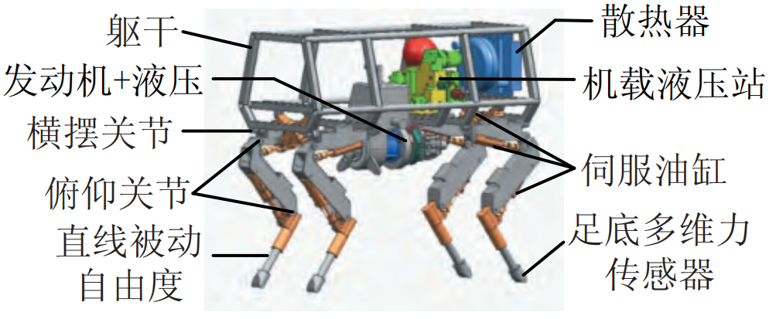
控制系统采用双CAN总线通信，结构框图如下：
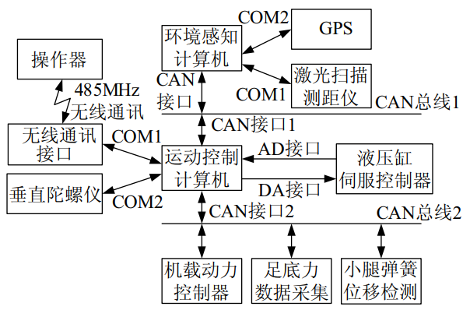
控制方法框图如下：
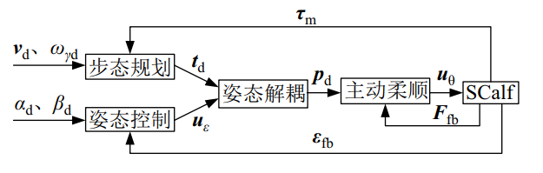
其中，运动控制指令分为躯干运动线速度 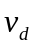 与航向角速度 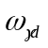的速度输入，姿态横滚角 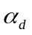 以及姿态俯仰角 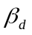 的角度输入．

文献[18]：
建立整体模型，建立单腿模型，建立单腿运动学模型。
建立动力学模型（动力学逆问题注重的是根据各关节的位移、速度和加速度求所需要的驱动力矩（或力））：单腿系统由多个形状不规则的刚体组成，有多个关节和输入、输出量，存在着严重的非线性和错综复杂的耦合关系。
模型——规划——控制：
- 步态确定：模仿四足哺乳动物，如单步走(walk)、对角步(trot)、对侧步(pace)、横向式疾驰(transverse gallop)、双足跳跃(bound)和四足跳跃(pronk)等；
- 根据步态规划各足端的轨迹规划，有多种模型：圆弧模型、椭圆轨迹、复合摆线、三次曲线拟合、多项式插值和曲线拟合等多种轨迹规划函数。摆动相足端轨迹规划主要考虑轨迹规划，支撑相足端轨迹为水平，主要考虑加速度、速度和位移规划；
- 由第二步得到每个足端的位置及状态（方向和加速度），根据逆运动学解出各个关节角度、速度和加速度，再对于冗余自由度需要人为加约束保证解出唯一解，再通过几何解析算出每个液压油缸的位移、速度和加速度；
- 根据逆动力学，由每个液压油缸的位移、速度和加速度算出每个液压油缸所需的驱动力矩（或力）；
- 使用模糊PID对每个液压油缸做闭环控制，并基于力反馈的位置型阻抗力控制策略来实现主动柔顺控制，使用弹簧实现被动柔顺控制。

文献[19]：
1 控制原理
机器人整体动力学建模（要考虑到惯性、离心力、重力、力矩分配、碰撞反作用力），步态规划，运动学建模，关节动力学建模，闭环控制。
2 稳定性分析（会不会摔倒）
使用各种稳定性判据：庞加莱回归映射稳定性判据、 截面映射稳定性判据、 控制 Lyapunov 函数稳定性判据、 有限时间稳定性判据、 Zeno稳定性判据等。
3 鲁棒性分析？？
4 步态优化控制理论
动态平衡控制理论、基于 SLIP 模型的步态控制理论、基于仿生学的优化控制理论、时间缩放控制理论、几何规约控制理论、混合零动态控制理论、离散力学与优化控制理论、PDAC 控制理论。

三、我怎么做
仿真物理引擎环境：Mujoco[7]。
别的框架:georgia tech实验室开发的DART[13]，bullet[16]，制作模型可以使用urdf[11]

仿真环境：
OpenAI Gym[14]（如果做机器人仿真的话需要Mujoco[7]作为物理引擎，收费）
也有人增加了DART作为物理引擎[17]
roboschool[15]（用bullet[16]作为物理引擎，开源免费）

参考文献
- DCOB: Action space for reinforcement learning of high DoF robots
- Automated Deep Reinforcement Learning Environment for Hardware of a Modular Legged Robot
- Resilient Machines Through Continuous Self-Modeling，2006，nature
- https://blog.csdn.net/yangchao_emigmo/article/details/53994936?locationNum=11&fps=1
- Reinforcement Learning in Robotics: A Survey，2013
- A Survey of Deep Network Solutions for Learning Control in Robotics: From Reinforcement to Imitation，2018
- Mujoco: A physics engine for model-based control,2012
- Deep reinforcement learning for robotic manipulation with asynchronous off-policy updates,2017
- End-toend training of deep visuomotor policies，2016
- Benchmarking Deep Reinforcement Learning for Continuous Control，2016
- https://www.zhihu.com/question/263670613
- 高性能液压驱动四足机器人 SCalf 的设计与实现，2014
- https://dartsim.github.io/
- http://arxiv.org/abs/1606.01540
- https://github.com/openai/roboschool
- https://pybullet.org/wordpress/
- https://github.com/DartEnv/dart-env
- 液压四足机器人驱动控制与步态规划研究，2014，博士论文
- 动态双足机器人的控制与优化研究进展，2016

